**Aktivita**

Vyplňte následující malovanou křížovku (griddler).

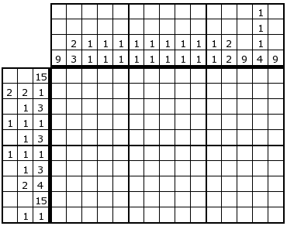

*zdroj: http://kod.petricek.net/*

**Aktivita**

Vyplňte následující malovanou křížovku (griddler).



*zdroj: http://kod.petricek.net/*